LA IMPORTANCIA DE BAÑO DIARIO
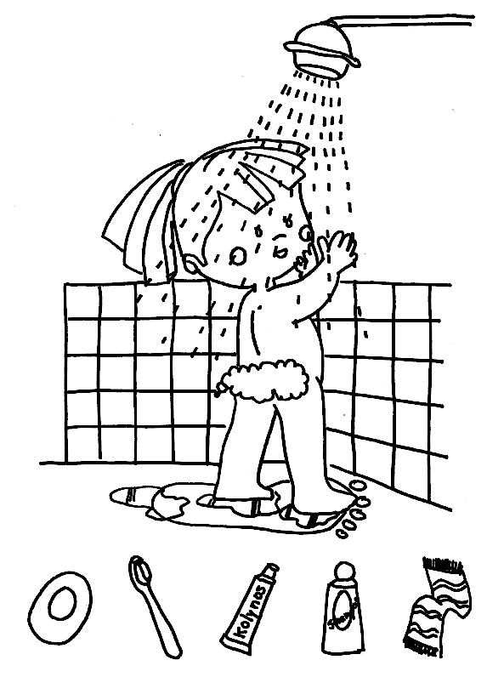
  - Coloreo los útiles de aseo indispensable para el baño diario.

HIGIENE DENTAL
  - Coloreo los útiles de aseo que me ayudan a conservar mis dientes limpios y sanos
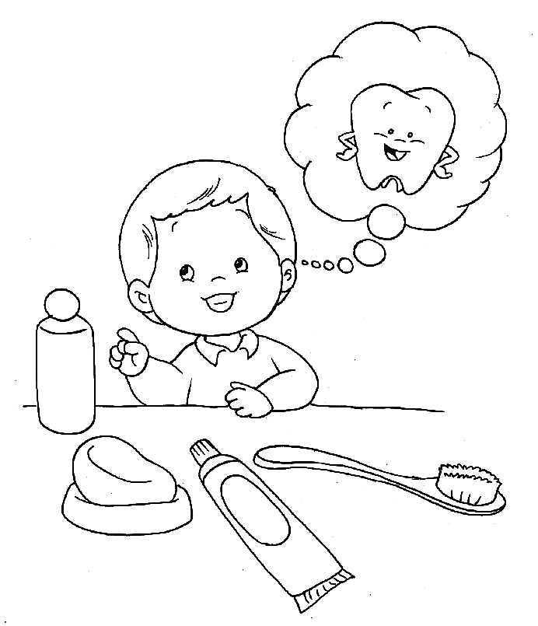

ÚTILES DEL ASEO
- ¿Qué necesito para estar limpio?
- Pinta sólo lo que usas para asearte.
